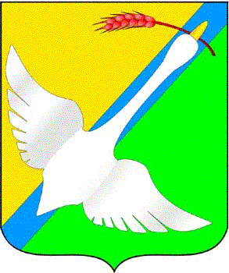

АДМИНИСТРАЦИЯ

КРАСНОЗЕРСКОГО РАЙОНА

НОВОСИБИРСКОЙ ОБЛАСТИ

ПОСТАНОВЛЕНИЕ

от 30 .04.2021 р.п.Краснозерское № 348

Об утверждении плана мероприятий («дорожной карты») по повышению качества образования в общеобразовательных организациях с низкими результатами обучения и в общеобразовательных организациях, функционирующих в неблагоприятных социальных условиях в Краснозерском районе Новосибирской области в 2021 году

В соответствии с приказами министерства образования Новосибирской области от 15.02.2021 №400 «О перечне общеобразовательных организаций с низкими результатами обучения и функционирующих в неблагоприятных социальных условиях в 2021 году», от 19.04.2021 №994 «Об утверждении плана мероприятий («дорожной карты») по повышению качества образования в общеобразовательных организациях с низкими результатами обучения и в общеобразовательных организациях, функционирующих в неблагоприятных социальных условиях в Новосибирской области в 2021 году», постановлением Правительства Новосибирской области от 31.12.2014 г. № 576-п «Об утверждении государственной программы Новосибирской области «Развитие образования, создание условий для социализации детей и учащейся молодежи в Новосибирской области», в целях реализации мероприятий по повышению качества образования в общеобразовательных организациях с низкими результатами обучения и в общеобразовательных организациях, функционирующих в неблагоприятных социальных условиях, администрация Краснозерского района Новосибирской области

ПОСТАНОВЛЯЕТ:

1. Утвердить план мероприятий («дорожная карта») по повышению качества образования в общеобразовательных организациях с низкими результатами обучения и в общеобразовательных организациях, функционирующих в неблагоприятных социальных условиях в Краснозерском районе Новосибирской области в 2021 году (далее – дорожная карта), согласно приложению к настоящему постановлению.
2. Управлению образования администрации Краснозерского района Новосибирской области (Дулуба С.А.) во взаимодействии с муниципальным бюджетным учреждением дополнительного образования Краснозерского района Новосибирской области Домом детского творчества (Макосов В.Н.) обеспечить реализацию мероприятий дорожной карты.
3. Контроль за исполнением данного постановления возложить на заместителя главы администрации Краснозерского района Новосибирской области М.Б.Шевлюга.

Глава Краснозерского района

Новосибирской области О.А. Семенова

Т.Н.Денк

44-973